Министерство науки и высшего образования Российской Федерации

ФГБОУ ВО Ульяновский государственный технический университет

Кафедра «Вычислительная техника»

Лабораторная работа №4

«Формирование и использование онтологической модели сценария оформления заказа в мобильном приложении «Магнит - доставка товаров»»

Вариант №8

Выполнил студент

группы ИВТИИбд-11

Даниленко Максим Вячеславович

Преподаватель

Хайрулин И.Д.

Ульяновск, 2025

1. Рисунок фрагмента модели

Онтологическая модель сценария оформления заказа в «Магнит - доставка товаров»
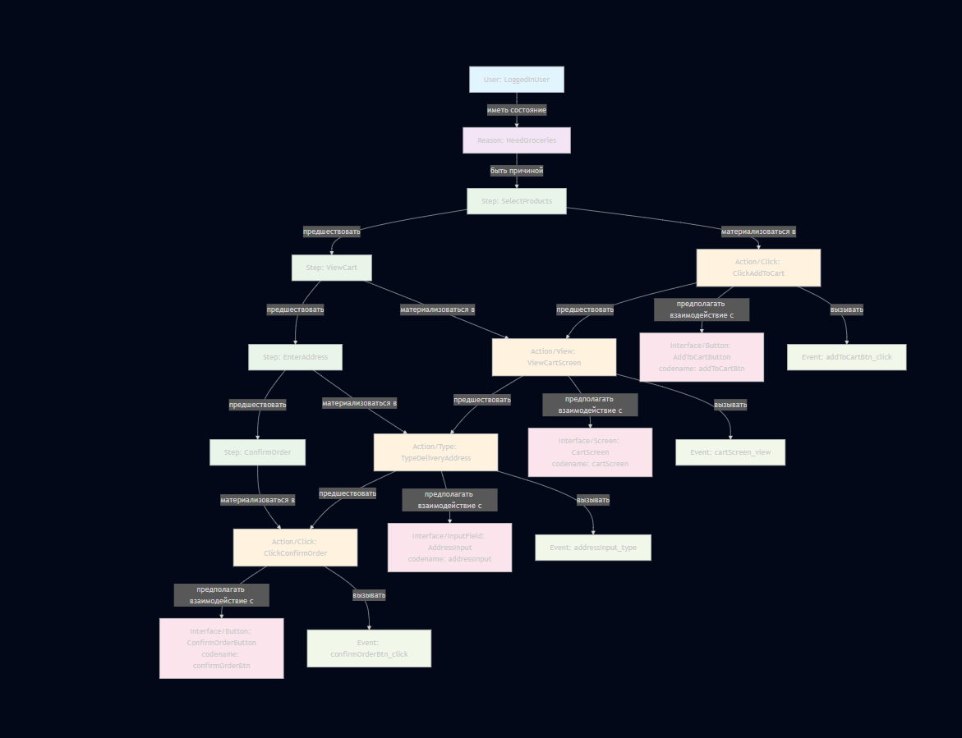

*Примечание: Диаграмма построена с использованием Mermaid Live Editor и отображает все классы, отношения и связи между ними*

2. Описание модели и задействованных правил

Описание онтологической модели

Онтологическая модель описывает пользовательский сценарий оформления заказа в мобильном приложении «Магнит - доставка товаров». Модель формализует ключевые объекты и их взаимосвязи в процессе взаимодействия пользователя с приложением при оформлении заказа продуктов.

Основные классы модели:
- User: класс пользователей (зарегистрированный пользователь и гость)
- Reason: класс причин использования сервиса
- Step: шаг сценария использования сервиса
- Action: техническое действие пользователя или системы
- Interface: элемент пользовательского интерфейса
- Event: событие логирования

Допустимый набор классов:
- User: пользователи приложения
- Reason: причины использования (желание прочитать книгу, поиск новой книги и т.д.)
- Step: шаги сценария (открыть приложение, найти книгу, выбрать книгу и т.д.)
- Action: действия (Click, Scroll, Type, View)
- Interface: элементы интерфейса (Button, Screen, Input, Card, Icon)
- Event: события логирования

Допустимый набор отношений:
- иметь состояние (User, Reason)
- быть причиной (Reason, Step)
- предшествовать (Step, Step)
- материализоваться в (Step, Action)
- предшествовать (Action, Action)
- быть целевым действием для (Step, Reason)
- предполагать взаимодействие с (Action, Interface)
- являться частью (Interface, Interface)
- вызывать (Action, Event)

Правила логического вывода:

Правило 1: Автоматическое создание событий

MATCH (a:Action)-[:INVOLVES_INTERACTION_WITH]->(i:Interface)

WHERE a.type IS NOT NULL AND i.codename IS NOT NULL

MERGE (e:Event:LIGHTGREEN {

name: "Event: " + i.codename + "_" + a.type,

displayName: i.codename + "_" + a.type

})

CREATE (a)-[:TRIGGERS]->(e)

SET e.created_at = timestamp()

RETURN a.name as action, i.codename as interface, e.name as event

Правило 2: Проверка целостности связей:

// Проверка, что с каждым действием связано событие

MATCH (a:Action)

OPTIONAL MATCH (a)-[:TRIGGERS]->(e:Event)

WITH a, count(e) as eventCount

WHERE eventCount = 0

RETURN a.name as ActionWithoutEvent

Правило 3: Проверка связей интерфейсов:

// Проверка, что с каждым интерфейсом связано событие

MATCH (i:Interface)

OPTIONAL MATCH (i)<-[:INVOLVES_INTERACTION_WITH]-(:Action)-[:TRIGGERS]->(e:Event)

WITH i, count(e) as eventCount

WHERE eventCount = 0

RETURN i.name as InterfaceWithoutEvent

3. Примеры сгенерированных событий

На основе правил автоматически создаются следующие события:
- addToCartBtn_clic - клик по кнопке добавления в корзину
- cartScreen_view - просмотр экрана корзины
- addressInput_type - ввод адреса доставки
- confirmOrderBtn_click - клик по кнопке подтверждения заказа

4. Скриншоты модели в Neo4j

Полный граф онтологической модели:
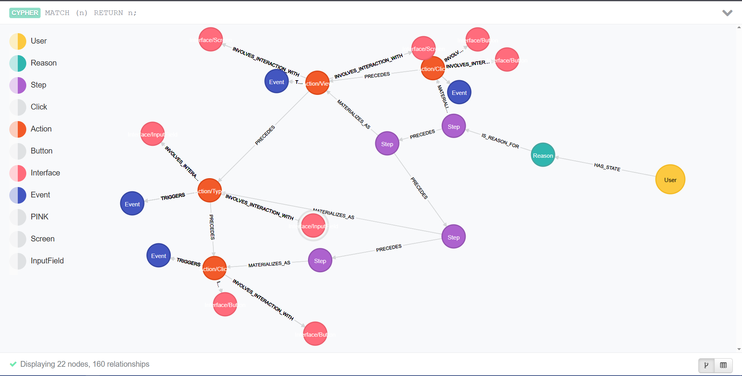

Связи действий с событиями:

5. Вывод

В ходе практической работы была успешно разработана и реализована онтологическая модель пользовательского сценария оформления заказа в мобильном приложении «Магнит - доставка товаров».

Основные достижения:
- Создана комплексная онтологическая модель, включающая 6 основных классов и 7 типов отношений
- Реализованы правила логического вывода на языке Cypher для автоматического создания событий
- Обеспечена целостность данных через проверочные запросы
- Визуализирована модель в Neo4j Browser с цветовым кодированием узлов
- Автоматически сгенерированы события на основе взаимодействия пользователя с интерфейсом
- Проверено выполнение всех бизнес-правил:
  - Каждое действие связано с одним событием
  - Каждый интерфейсный элемент связан хотя бы с одним событием
  - Названия событий соответствуют формату codename_actionType

Практическая ценность: Модель позволяет анализировать поведение пользователей при оформлении заказа, отслеживать выполнение сценария и оптимизировать пользовательский опыт на основе данных о событиях. Автоматическое создание событий упрощает процесс логирования и последующего анализа пользовательской активности, что может быть использовано для улучшения процесса оформления заказа и увеличения конверсии в мобильном приложении «Магнит - доставка товаров».

